**LAPORAN PRAKTIKUM MATA KULIAH**   
**FOTOGRAMETRI DASAR**   
**POKOK BAHASAN MINGGU 10 : TRIANGULASI UDARA**

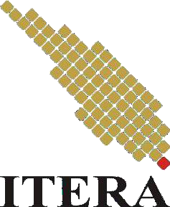

**DISUSUN OLEH :**   
**REHAGEL REISA (122230026)**

**PROGRAM STUDI TEKNIK GEOMATIKA**   
**FAKULTAS TEKNOLOGI INFRASTRUKTUR DAN KEWILAYAHAN INSTITUT TEKNOLOGI SUMATERA**   
**2024**

**A.MATA ACARA PRAKTRIKUM**   
 Praktikum fotogrametri dilakukan di Laboratorium Teknik 1, lantai 3 (tiga) multimedia. Waktu praktikum dilakukan pada Jumat, tanggal 15 November 2024. Materi yang dibahas pada saat praktikum berkaitan dengan Triangulasi Udara. Praktikum dimulai pada pukul 07.30 WIB, kemudian berakhir pada jam 10.10 WIB.

**B.TUJUAN PRAKTIKUM**   
 Adapun tujuan dari pelaksanaan praktikum fotogrametri ini sebagai berikut:

**1.Memahami konsep dasar triangulasi udara** sebagai metode dalam fotogrametri untuk menentukan titik kontrol melalui pengukuran koordinat foto.

**2.Mengaplikasikan teknik georeferencing** untuk memberikan koordinat dunia nyata pada citra udara menggunakan Ground Control Points (GCP). **3.Menentukan akurasi hasil pemetaan** dengan mengukur RMSE (Root Mean Square Error) pada berbagai konfigurasi GCP, yaitu dengan 3, 4, dan 5 titik kontrol.

**4.Menggunakan software fotogrametri** seperti Trimble Inpho untuk melakukan berbagai tahapan pengolahan foto udara hingga menghasilkan model peta dan permukaan bumi yang akurat.

**C.ALAT DAN BAHAN**   
 •Laptop

•Software Trimble Inpho   
•Modul Pratikum Minggu 10   
•GCP,Photo

**D.LANDASAN TEORI**

**1.Triangulasi Udara**

Triangulasi udara adalah teknik untuk menentukan koordinat kontrol dengan mengukur posisi pada foto udara dan memprosesnya menggunakan metode perataan agar mendapatkan koordinat dan elevasi dengan akurasi tinggi. Metode ini memerlukan tumpang tindih antara gambar hingga 60% untuk menciptakan model yang komprehensif dan akurat dalam pemetaan fotogrametri.

Dalam penerapannya, metode triangulasi udara mensyaratkan adanya tumpang tindih hingga 60% antara foto-foto yang diambil. Tumpang tindih ini berfungsi untuk menciptakan keterkaitan antara titik-titik pada setiap gambar, sehingga memungkinkan analisis yang lebih detail dan akurat dalam pembentukan model tiga dimensi permukaan bumi. Selain itu, dengan tingkat tumpang tindih yang tinggi, metode ini dapat mengurangi kesalahan yang disebabkan oleh distorsi pada foto atau ketidaksempurnaan posisi kamera selama pemotretan. Hasil dari proses triangulasi ini adalah model permukaan bumi yang komprehensif dan presisi tinggi, sehingga dapat digunakan sebagai dasar yang kuat dalam proses georeferencing, pengukuran topografi, dan aplikasi lainnya yang memerlukan data geospasial yang akurat. (Aji, R., & Santoso, P. 2021).

**2.Georeferencing**

Georeferencing adalah proses penting dalam fotogrametri dan pemetaan yang bertujuan untuk menghubungkan citra atau peta dengan koordinat dunia nyata. Dalam proses ini, setiap piksel pada layer gambar diberi koordinat geografis yang akurat, sehingga fitur-fitur pada gambar sesuai dengan posisi sebenarnya di permukaan bumi. Proses georeferencing biasanya menggunakan titik kontrol yang diperoleh melalui survei lapangan dengan alat GPS atau GNSS, yang memberikan koordinat dengan tingkat akurasi tinggi. Dengan menambahkan koordinat pada setiap piksel, georeferencing memungkinkan gambar udara atau peta menjadi representasi yang dapat dipetakan dalam sistem koordinat bumi yang seragam.

Proses ini sangat penting dalam berbagai aplikasi, seperti pemetaan topografi, analisis lingkungan, dan perencanaan tata ruang. Dengan georeferencing, setiap fitur dalam gambar, seperti bangunan, jalan, atau batas wilayah, dapat diidentifikasi dengan presisi pada lokasi geografis yang sebenarnya. Selain itu, georeferencing memfasilitasi integrasi antara data citra dan data geografis lainnya, memungkinkan berbagai lapisan informasi untuk dianalisis secara bersama-sama dalam sistem informasi geografis (SIG). Hasilnya adalah data spasial yang akurat dan dapat diandalkan untuk pengambilan keputusan di berbagai bidang yang bergantung pada pemetaan dan analisis geospasial ( Kusuma, A. D. 2023)

**3.Ground Control Points (GCP)**

Ground Control Points (GCP) adalah elemen krusial dalam pemetaan dan fotogrametri yang berfungsi sebagai titik referensi untuk mengaitkan sistem koordinat udara dengan sistem koordinat tanah. GCP adalah titik-titik yang diketahui posisinya secara pasti di permukaan bumi dan ditandai dalam citra udara atau satelit. Dengan adanya GCP, citra udara dapat dihubungkan dengan koordinat dunia nyata, sehingga setiap titik pada citra memiliki representasi yang akurat dalam sistem koordinat geografis atau topografi. Proses ini memungkinkan hasil pemetaan yang presisi, karena GCP memastikan bahwa posisi objek dalam gambar sesuai dengan posisi sebenarnya di lapangan. (Rokhim, R. 2017).

Keakuratan hasil pengukuran yang dihasilkan melalui triangulasi udara sangat bergantung pada kualitas dan distribusi GCP. GCP yang tersebar merata di area pemetaan akan memberikan hasil yang lebih baik dan mengurangi distorsi yang mungkin terjadi selama proses pemotretan udara. Jumlah, posisi, dan kualitas GCP memengaruhi tingkat ketelitian yang dapat dicapai; oleh karena itu, pemilihan dan penempatan GCP harus direncanakan dengan cermat. Selain itu, GCP juga berfungsi sebagai titik acuan dalam pengukuran lebih lanjut, seperti validasi dan koreksi posisi, yang pada akhirnya meningkatkan akurasi data geospasial untuk berbagai aplikasi seperti pemetaan topografi, penginderaan jauh, dan survei lingkungan.

**4.Orientasi Eksternal (EO)**

Orientasi Eksternal (EO) adalah parameter penting dalam fotogrametri yang menggambarkan posisi dan orientasi kamera dalam ruang tiga dimensi saat pengambilan gambar udara. EO terdiri dari dua komponen utama: posisi kamera, yang dinyatakan dengan koordinat XXX, YYY, dan ZZZ untuk menunjukkan lokasi kamera dalam ruang, serta orientasi kamera,

yang digambarkan melalui parameter rotasi (omega, phi, kappa). Omega (ω)

mengoreksi rotasi pada sumbu X (roll), phi (φ) pada sumbu Y (pitch), dan kappa (κ) pada sumbu Z (yaw). Parameter ini sangat penting untuk memastikan bahwa posisi setiap foto sesuai dengan posisi sebenarnya di lapangan, sehingga gambar dapat diintegrasikan dengan tepat dalam sistem koordinat yang akurat. (Hasyim, M. 2016)

EO dapat diperoleh melalui dua pendekatan utama. Pendekatan pertama adalah melalui triangulasi udara, yang mengestimasi parameter EO setelah foto diambil dengan menggunakan titik kontrol (GCP) untuk menyesuaikan posisi kamera secara optimal. Pendekatan kedua adalah direct georeferencing, di mana teknologi GNSS (Global Navigation Satellite System) dan IMU (Inertial Measurement Unit) pada kamera mencatat posisi dan orientasi secara real-time selama penerbangan. Direct georeferencing memungkinkan pengukuran EO yang lebih cepat dan efisien, terutama dalam pemetaan skala besar atau proyek yang memerlukan pemetaan berkelanjutan. Dengan EO yang akurat, data citra udara dapat dipetakan dan dianalisis dengan presisi tinggi, mendukung berbagai aplikasi seperti pemetaan topografi, pemantauan lingkungan, dan survei tata ruang.

**E.LANGKAH KERJA**

1.Buka Trimble Inpho:

|  |  |  |  |  |  |  |  |  |
| --- | --- | --- | --- | --- | --- | --- | --- | --- |
|  | Jalankan perangkat lunak Trimble Inpho di perangkat.  Mulai Frame Project:  Pilih opsi untuk membuat atau membuka *frame project*. Opsi ini biasanya terdapat di menu utama perangkat lunak.  Kotak Dialog Proyek:  Setelah memilih *frame project*, kotak dialog akan muncul di layar. Kotak ini berisi berbagai pengaturan dasar untuk proyek Anda, seperti pengaturan sistem koordinat, ID kamera, dan parameter lainnya yang akan digunakan dalam proses triangulasi.  Pengaturan Koordinat:  Pada dialog proyek, pilih sistem koordinat yang sesuai dengan area | | | | | | | |
| pemetaan | Anda. | Anda | dapat | memilih | sistem | koordinat | yang |
| direkomendasikan seperti *WGS 84 / UTM Zona 50S* atau sistem lain sesuai kebutuhan proyek.  Pengaturan Kamera: | | | | | | | |

Arahkan ke pengaturan kamera, di mana Anda dapat memasukkan *Camera ID*, *sensor type*, dan parameter kamera lainnya. Pastikan parameter ini sesuai dengan spesifikasi kamera yang digunakan untuk pemotretan udara.

|  |
| --- |
|  |

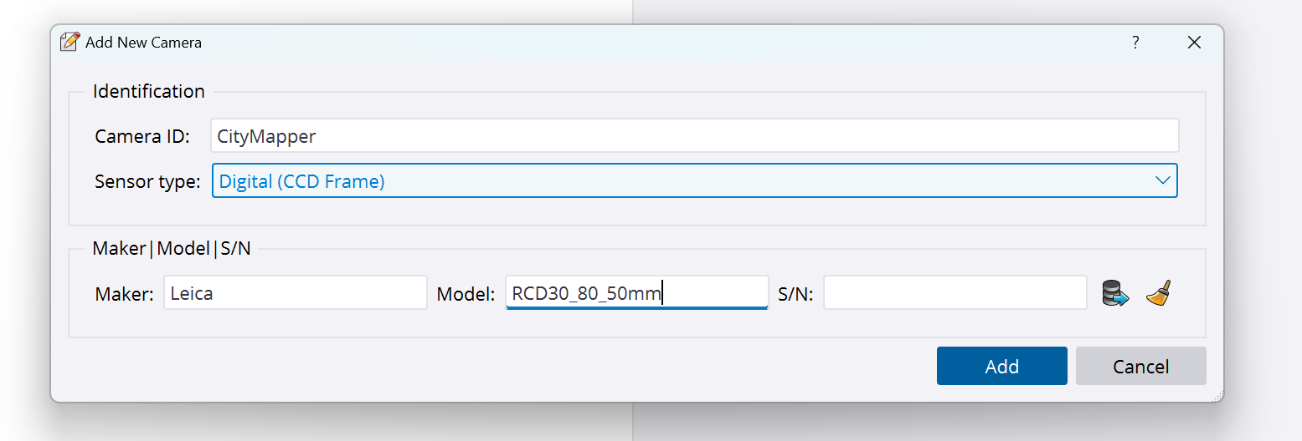

2.Buka Pengaturan Kamera:

|  |  |  |
| --- | --- | --- |
|  | - | Di dalam proyek yang sedang Anda kerjakan, klik opsi Camera di menu. |
| Ini akan membuka jendela pengaturan kamera. Tambah Kamera Baru: | |
| - | Di jendela pengaturan kamera, klik tanda + untuk menambah entri |
| kamera baru. Ini akan memungkinkan Anda untuk memasukkan detail kamera yang digunakan.  Isi ID Kamera: | |
| - | Pada kolom Camera ID, masukkan nama atau identifikasi kamera. Dalam |
| hal ini, masukkan "CityMapper" sebagai ID kamera. Pilih Tipe Sensor: | |
| - | Pada kolom Sensor Type, pilih opsi Digital untuk menunjukkan bahwa |
| kamera menggunakan sensor digital.  Gunakan Preset Kamera: | |
| - | Klik pada opsi Preset Camera Entries untuk memilih pengaturan kamera |
| yang sudah disediakan.  Isi Informasi Marker dan Model: | |
| - | Pada bagian Marker, masukkan Leica sebagai pembuat atau pembuat |
| tanda kamera.  Pada bagian Model, masukkan RCD30_80_50mm sebagai model kamera.  Tambahkan Kamera: | |
| - | Setelah semua informasi terisi, klik Add untuk menambahkan entri |

kamera ini ke proyek. Kamera kini siap digunakan dalam proses triangulasi udara.

|  |
| --- |
|  |

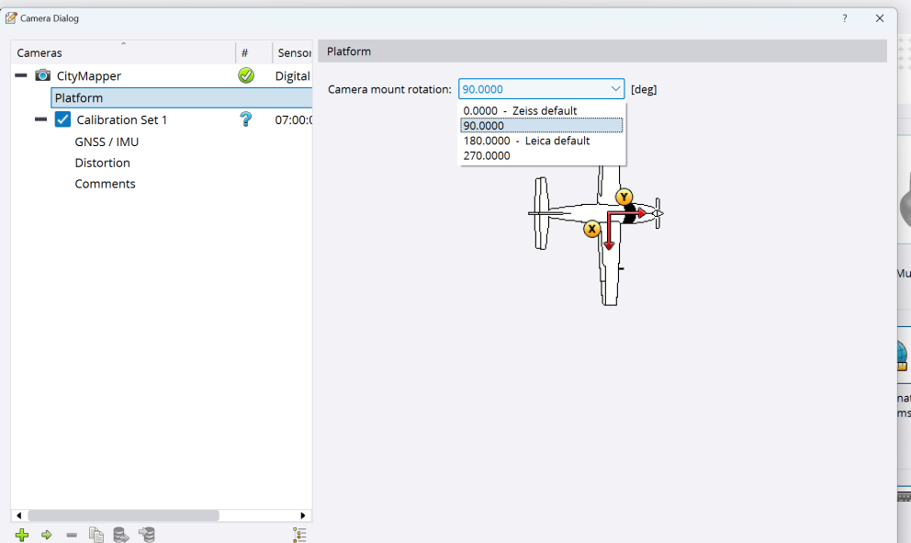

3.Pengaturan Platform:

|  |  |  |
| --- | --- | --- |
|  | - | Klik pada opsi Platform di menu pengaturan kamera. |
| Pilih nilai 90.000 pada kolom yang tersedia. Ini mungkin merujuk pada ketinggian atau parameter lain terkait platform yang digunakan dalam pemotretan udara.  Klik OK untuk menyimpan pengaturan ini.  -Calibration Set:  Klik pada Calibration Set 1 untuk mengatur parameter kalibrasi kamera. Pada kolom Focal Length, masukkan nilai 53 mm. Ini adalah panjang fokus lensa yang akan digunakan dalam pemrosesan data.  Klik OK untuk menyimpan pengaturan ini.  -Pengaturan GNSS/IMU: | |

Pilih opsi GNSS/IMU di menu pengaturan.

Masukkan file IMU sesuai dengan data yang terdapat dalam file CAM Anda. IMU ini akan merekam informasi orientasi untuk setiap gambar yang diambil, sehingga penting untuk mencocokkan data ini dengan file yang relevan.

Klik OK untuk menyimpan pengaturan.

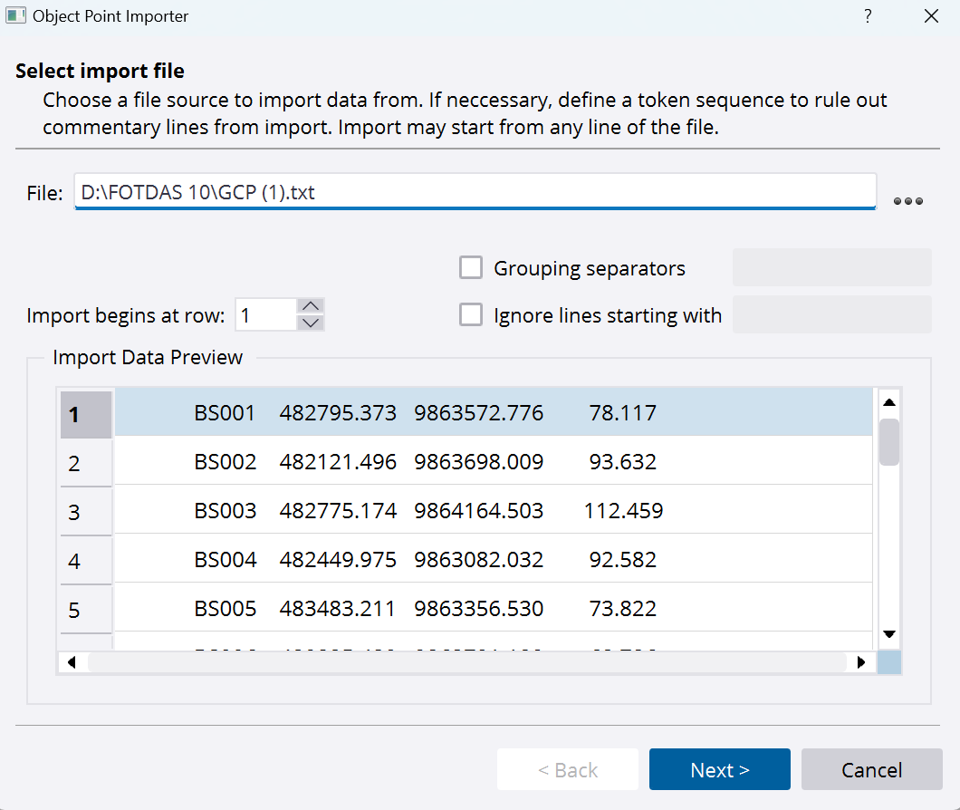

4.Input GCP:

|  |  |  |
| --- | --- | --- |
|  | -Klik pada menu Points di perangkat lunak.  Pilih opsi untuk menginput file GCP. File ini berisi titik kontrol tanah yang akan digunakan sebagai referensi dalam proses triangulasi udara.  Klik Next untuk melanjutkan. Sesuaikan kolom yang ada di bawah sesuai dengan data yang diperlukan atau yang ada dalam file GCP.  Klik Next lagi dan lanjutkan hingga tahap Finish untuk menyelesaikan proses input GCP. | |
| - | Pengaturan Standar Deviasi untuk Image Points: |
| Setelah input GCP selesai, klik pada Standar Deviasi untuk menentukan nilai deviasi standar.  Pada bagian Image Points, klik ikon tanda bintang (biasanya digunakan untuk membuka pengaturan detail).  Masukkan nilai Pixel Size sebesar 5.2 dan klik OK untuk menyimpan pengaturan ini.  -Pengaturan Standar Deviasi untuk Object Points: | |

Pada bagian Object Points, masukkan nilai 0.01 untuk Planimetric dan Height. Ini akan menentukan ketelitian spasial dan vertikal pada model yang dihasilkan.

Klik OK untuk menyimpan pengaturan ini.

|  |
| --- |
|  |

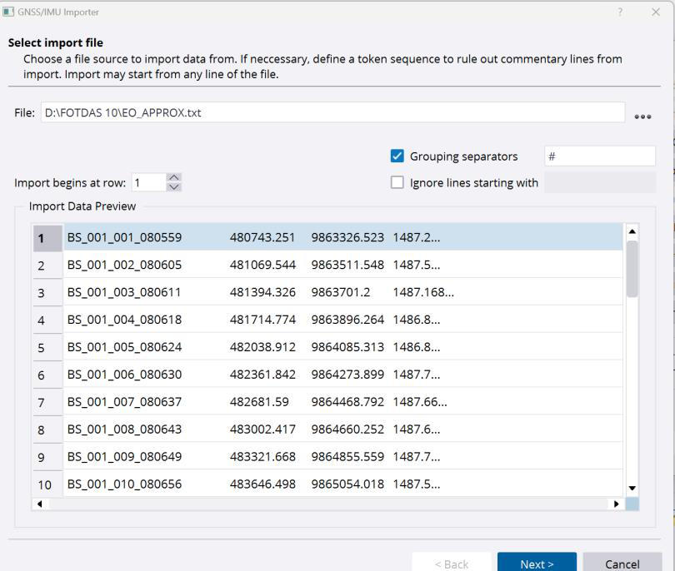

5.Masuk ke Pengaturan GNSS/IMU:

|  |  |  |
| --- | --- | --- |
|  | -Di dalam perangkat lunak Trimble Inpho, klik opsi GNSS/IMU untuk membuka pengaturan terkait orientasi eksternal kamera. | |
| - | Impor File EO_APPROX: |
| Pilih opsi untuk Import File dan cari file EO_APPROX di komputer Anda. File ini berisi data orientasi eksternal awal (approximate exterior orientation) yang diperlukan untuk menentukan posisi dan orientasi kamera selama pemotretan udara.  Klik Next untuk Melanjutkan:  Setelah file EO_APPROX diimpor, klik Next untuk melanjutkan ke langkah berikutnya. | |
| - | Sesuaikan Kolom yang Ada: |

Periksa kolom yang muncul di bawah pengaturan dan sesuaikan data sesuai dengan informasi dalam file EO_APPROX. Pastikan bahwa setiap kolom sudah benar dan sesuai dengan spesifikasi yang diberikan dalam proyek.

Konfirmasi dengan OK:

Setelah semua pengaturan sudah disesuaikan, klik OK untuk menyimpan pengaturan GNSS/IMU dan EO_APPROX.

|  |
| --- |
|  |

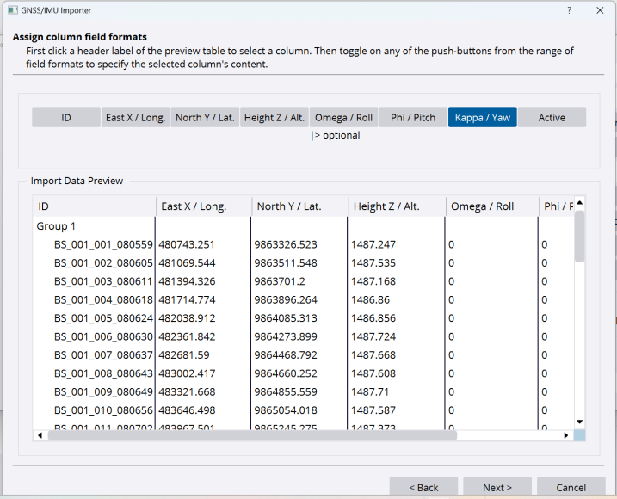

6.Pengaturan Frame Type dan Impor Data Foto:

|  |  |
| --- | --- |
|  | Klik pada menu Frame Type di perangkat lunak.  Pilih Import kemudian Import Files.  Klik Add untuk menambahkan data foto yang akan digunakan dalam proyek ini. Jika Anda memiliki banyak file foto dalam satu folder, pilih Add Directory dan pilih folder yang berisi semua foto udara tersebut.  Input Mean Terrain Height:  Setelah data foto diimpor, klik Next untuk melanjutkan ke langkah berikutnya.  Akan muncul ikon tanda tanya atau kolom untuk memasukkan Mean Terrain Height. Masukkan nilai 10 meter sebagai perkiraan rata-rata ketinggian medan.  Klik Next dan kemudian Finish untuk menyelesaikan proses impor.  Pilih Semua Foto dan Atur Kamera: |

Setelah selesai mengimpor, tekan Ctrl + A untuk memilih semua foto yang baru saja diimpor.

Klik Edit untuk membuka pengaturan detail.

Centang pilihan Kamera untuk memastikan semua foto menggunakan pengaturan kamera yang telah ditentukan sebelumnya.

Klik OK untuk menyimpan pengaturan ini. Lalu Klik strips kemudian generate dan next lalu finish dan OK

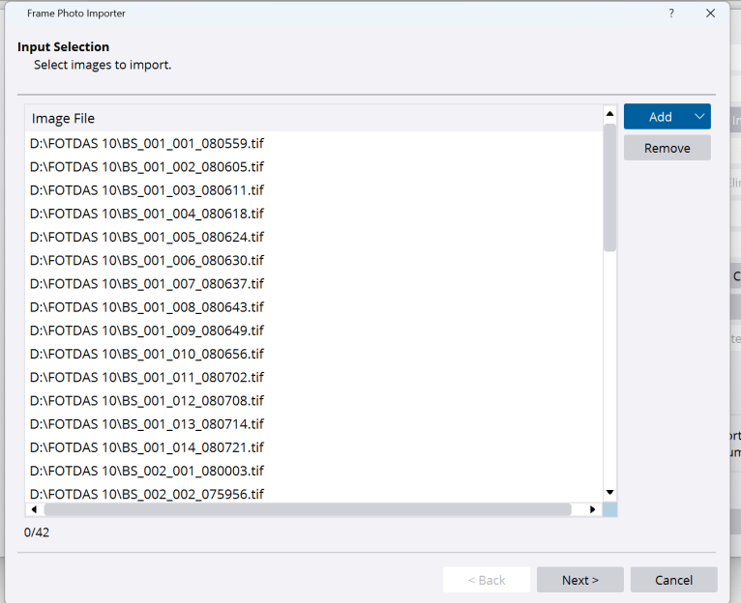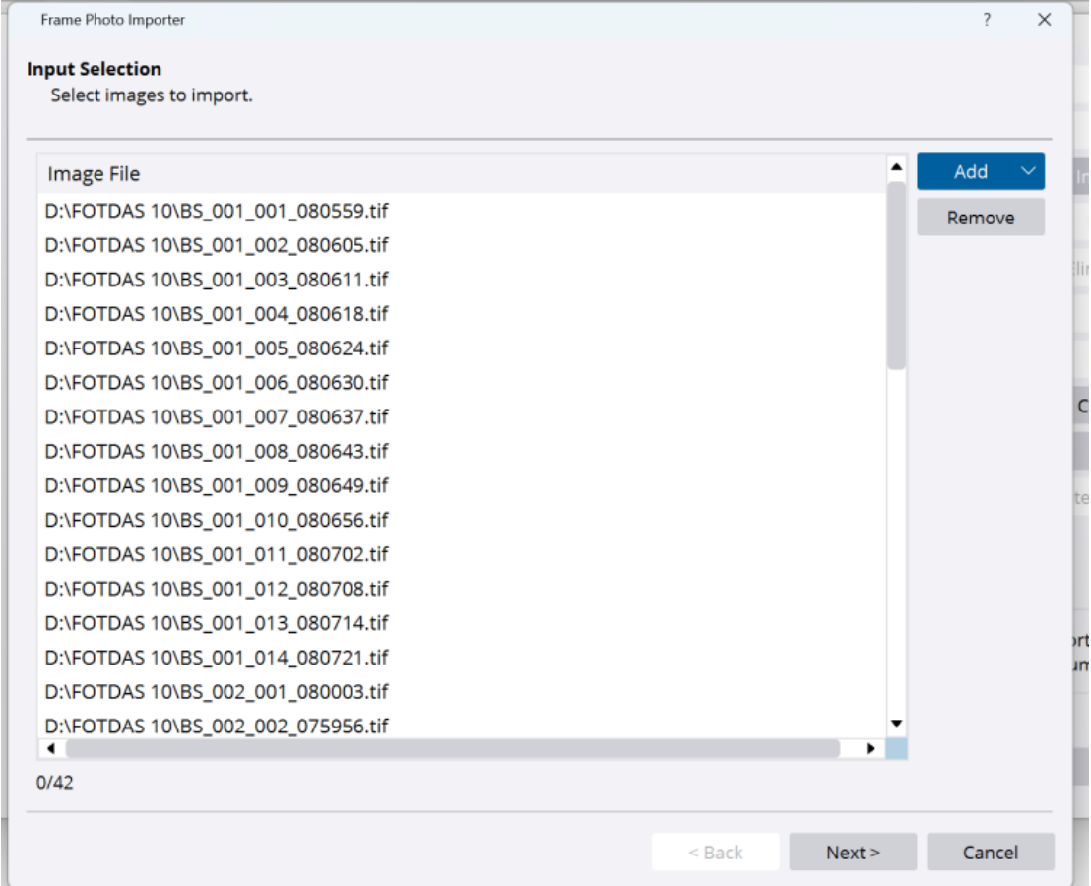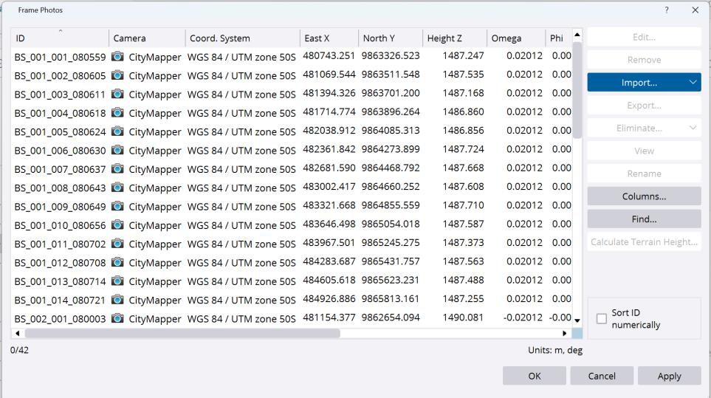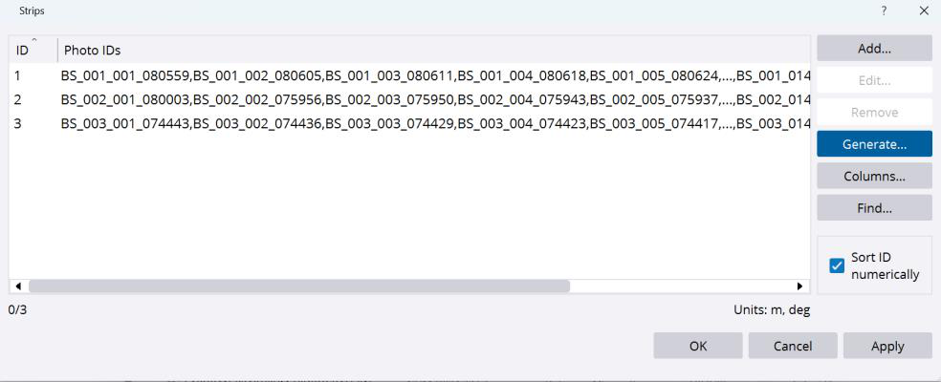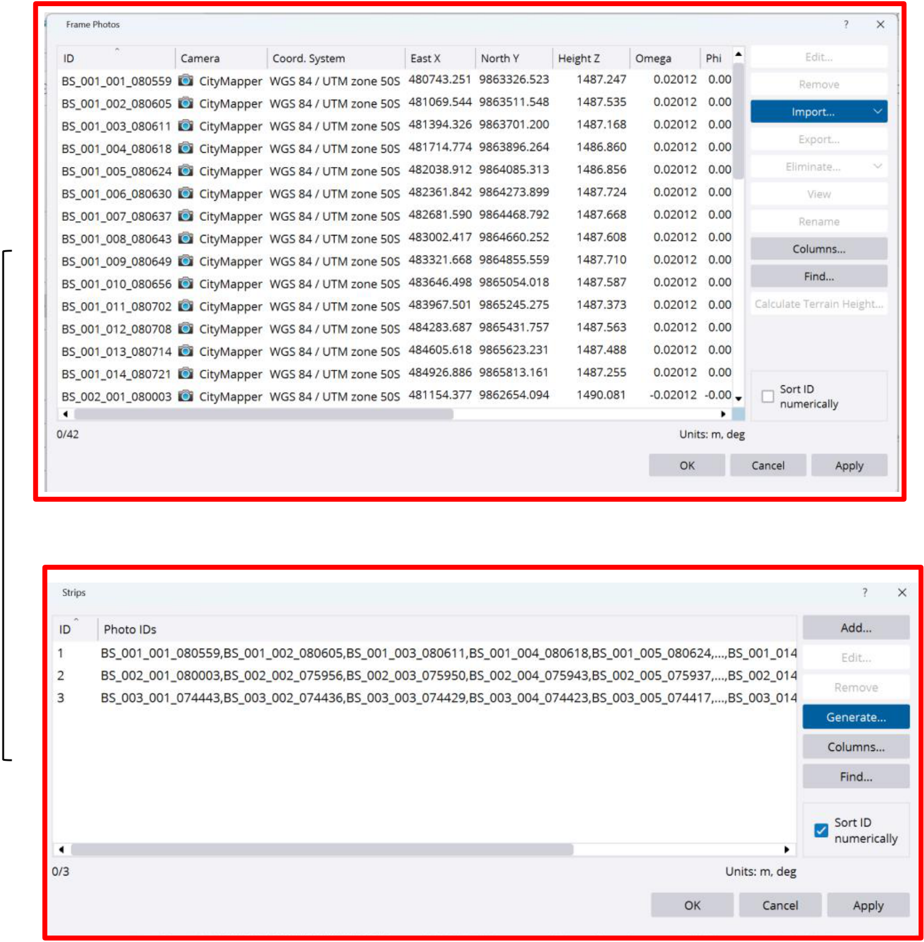

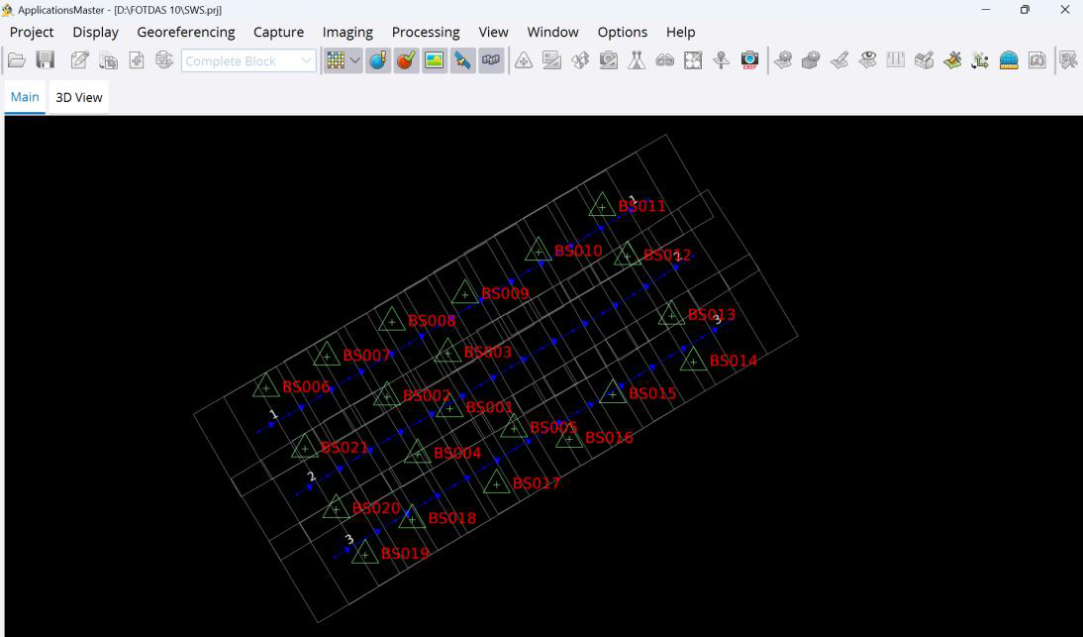

7.Klik Save:

Setelah selesai mengonfigurasi dan mengimpor semua data, klik opsi Save di menu.

Pilih Lokasi Penyimpanan:

Pilih lokasi di perangkat Anda di mana proyek akan disimpan. Anda bisa memilih folder yang mudah diakses atau membuat folder khusus untuk proyek ini agar lebih terorganisir dan akan memunculkan gambar seperti dibawah ini.

|  |
| --- |
|  |

8.Buka Imaging:

|  |  |
| --- | --- |
|  | Di menu utama perangkat lunak, cari dan klik opsi Imaging.  Pilih Image Commander:  Di dalam menu Imaging, pilih Image Commander. Ini akan membuka jendela untuk mengelola dan memproses data foto dalam proyek.  Proses Project Overview:  Klik pada opsi Process Project Overview untuk mulai memproses seluruh data foto yang ada dalam proyek.  Mulai Pemrosesan:  Klik Start untuk memulai pemrosesan gambar. Proses ini mungkin memerlukan waktu beberapa saat, tergantung pada jumlah dan resolusi data foto yang diimpor.  Tunggu Hingga Selesai: |

Tunggu hingga proses selesai. Setelah selesai, tampilan proyek akan menunjukkan data foto yang telah diolah dan dipetakan sesuai dengan konfigurasi yang diatur   
sebelumnya.

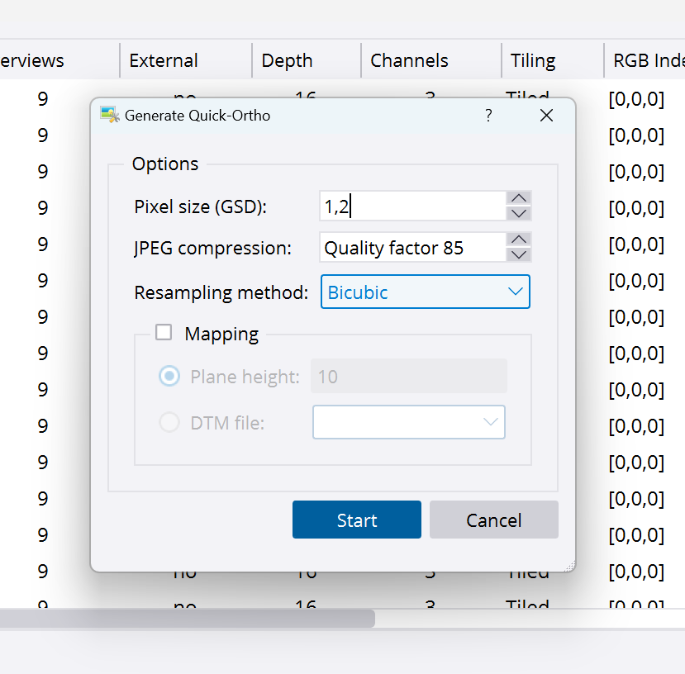

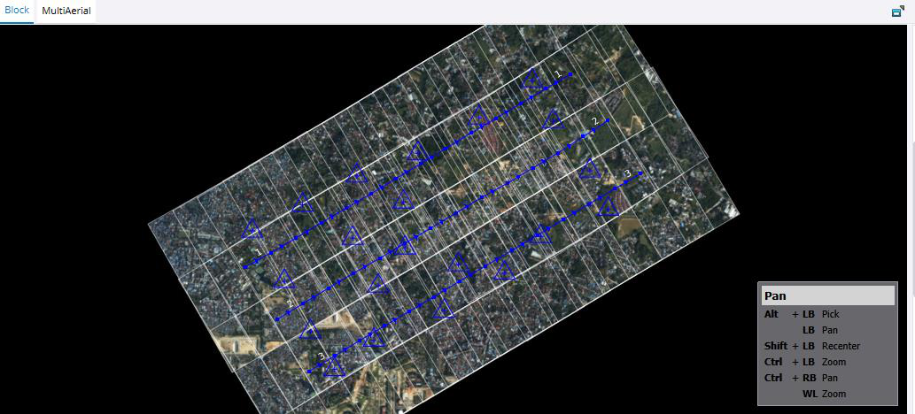

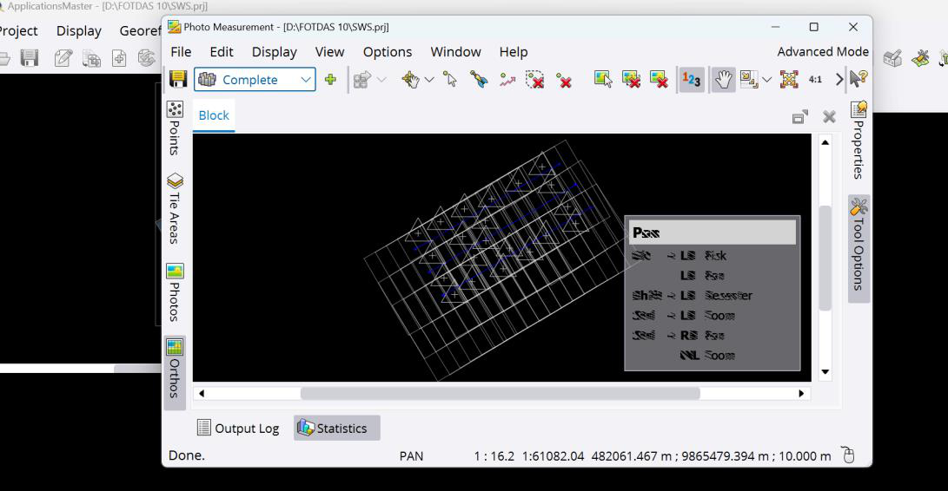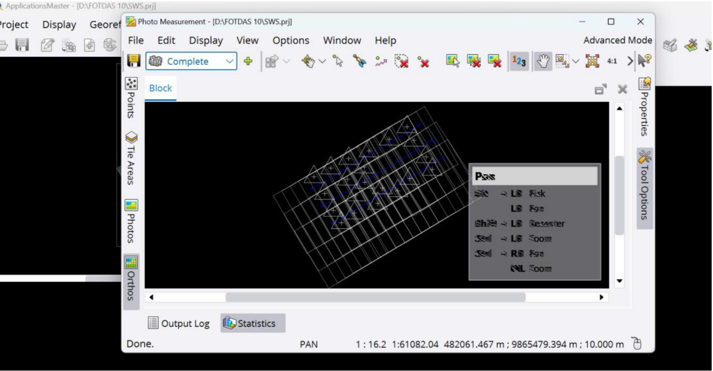

9.Buka Georeferencing:

|  |  |
| --- | --- |
|  | Di menu utama, cari dan klik opsi Georeferencing untuk memulai proses.  Pilih Multi Photo Measurement:  Di dalam menu Georeferencing, pilih opsi Multi Photo Measurement. Fitur ini memungkinkan Anda untuk mengukur titik-titik pada beberapa foto sekaligus, yang berguna untuk memperbaiki posisi GCP.  Perbaiki Titik GCP Sesuai dengan Premark:  Setelah memilih Multi Photo Measurement, Anda akan melihat titik-titik GCP pada foto yang ditampilkan.  Periksa setiap titik GCP yang belum sesuai dengan posisi Premark dan lakukan penyesuaian dengan menggerakkan atau memposisikan ulang titik pada foto hingga tepat berada di tengah Premark.  Gunakan fungsi zoom untuk memudahkan pengaturan titik-titik secara akurat pada posisi yang diinginkan.  Simpan Penyesuaian: |

Setelah semua titik GCP telah disesuaikan dengan benar pada Premark, simpan perubahan yang Anda lakukan.Selanjutnya akan muncul tampilan seperti berikut. Kemudian pilih options connect to immersion box

|  |
| --- |
|  |

10.Pilih Titik GCP:

Pilih titik GCP yang ingin diperbaiki. Pastikan titik ini sesuai dengan posisi Premark yang ingin disesuaikan.

Penitikan pada Premark:   
Gunakan ikon Measurement (pengukuran) untuk menandai titik pada Premark yang berwarna jingga.

Pilih foto yang terkait, seperti BS021 – BS001, untuk mulai melakukan penitikan pada Premark.

Perbesar dan Sesuaikan Titik:   
Gunakan fitur zoom in/out untuk memperbesar atau memperkecil tampilan gambar, sehingga Anda dapat melihat titik Premark dengan lebih jelas. Arahkan titik pada bagian tengah-tengah Premark untuk memastikan bahwa titik GCP berada di posisi yang paling akurat.

Periksa Prediksi Indikator:   
Pastikan bahwa di bagian Predictions semua indikator berwarna hijau. Ini menunjukkan bahwa posisi titik GCP telah disesuaikan dengan benar dan berada dalam ketepatan yang diinginkan.

Simpan Perubahan:

Setelah memastikan titik GCP sesuai dengan Premark dan indikator berwarna hijau, klik Save untuk menyimpan semua perubahan.

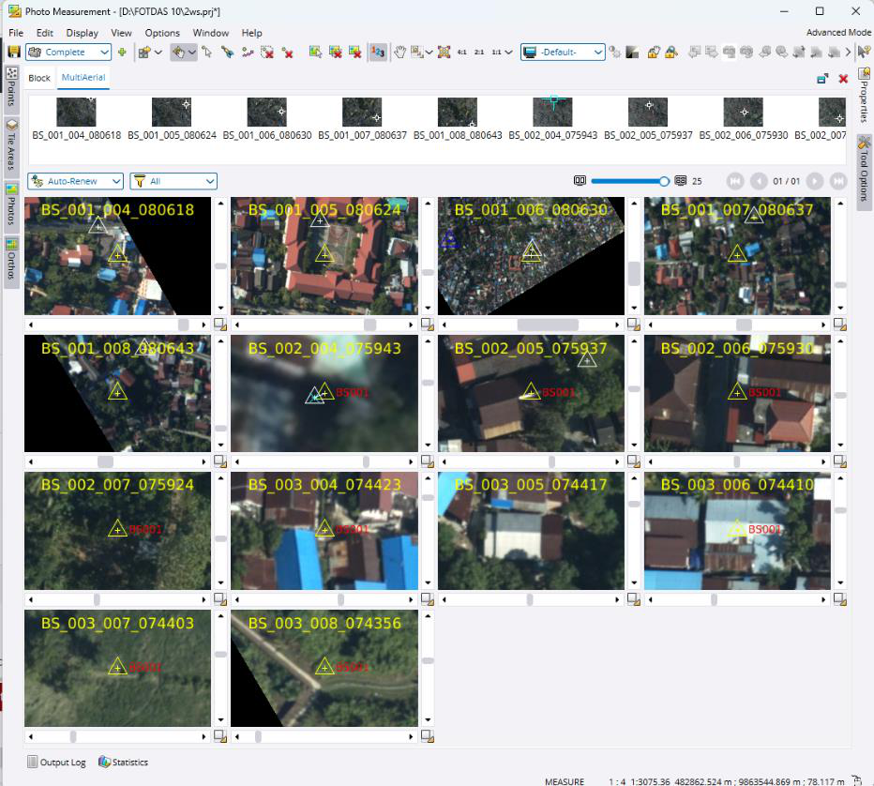

11.Buka Georeferencing:

Di menu utama Trimble Inpho, klik opsi Georeferencing untuk membuka pengaturan georeferencing.

Pilih MATCH-AT untuk Aerial Triangulation:

Di dalam menu Georeferencing, pilih MATCH-AT. Ini adalah modul yang digunakan untuk melakukan Aerial Frame Triangulation, yaitu proses triangulasi yang menggabungkan titik-titik dari berbagai foto udara untuk menghasilkan peta yang akurat.

Masuk ke Pengaturan Aerial Frame Triangulation:

Setelah memilih MATCH-AT, pilih opsi Aerial Frame Triangulation.

Klik Edit untuk membuka pengaturan triangulasi.

Aktifkan Penggunaan GNSS:

Dalam pengaturan triangulasi, cari opsi Use GNSS dan centang kotak di sampingnya. Ini memungkinkan perangkat lunak untuk menggunakan data GNSS (Global Navigation Satellite System) dalam proses triangulasi, yang membantu meningkatkan akurasi dengan mengintegrasikan data posisi dari GNSS.

Tutup Pengaturan:

Setelah mengaktifkan opsi Use GNSS, klik Close untuk menutup pengaturan dan menyimpan perubahan.

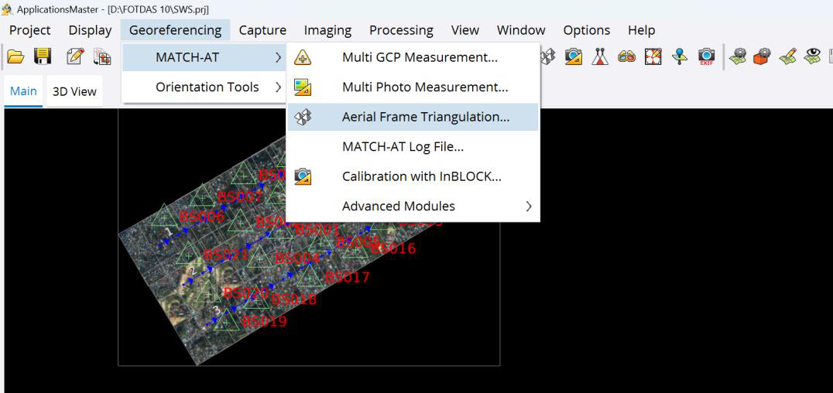

12.Buka Georeferencing:   
Di menu utama Trimble Inpho, klik opsi Georeferencing untuk membuka pengaturan georeferencing.pilih MATCH-AT. Ini adalah modul yang digunakan untuk melakukan Aerial Frame Triangulation,Setelah memilih MATCH-AT, pilih opsi Aerial Frame Triangulation. Klik Edit untuk membuka pengaturan triangulasi.Dalam pengaturan triangulasi, cari opsi Use GNSS dan centang kotak di sampingnya.Setelah mengaktifkan opsi Use GNSS, klik Close untuk menutup pengaturan dan menyimpan perubahan.

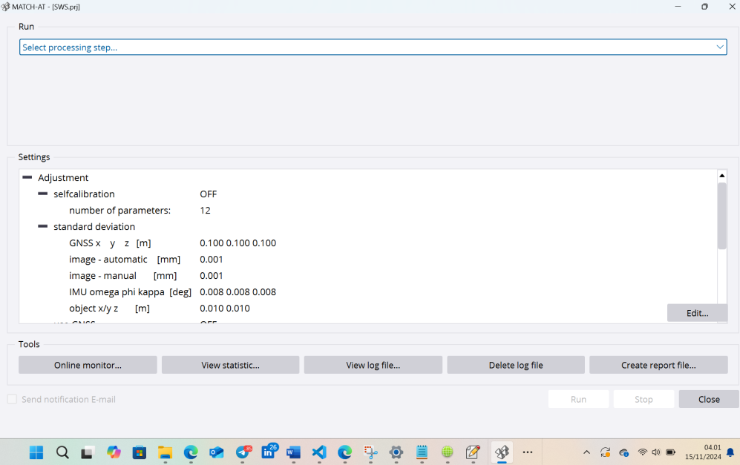

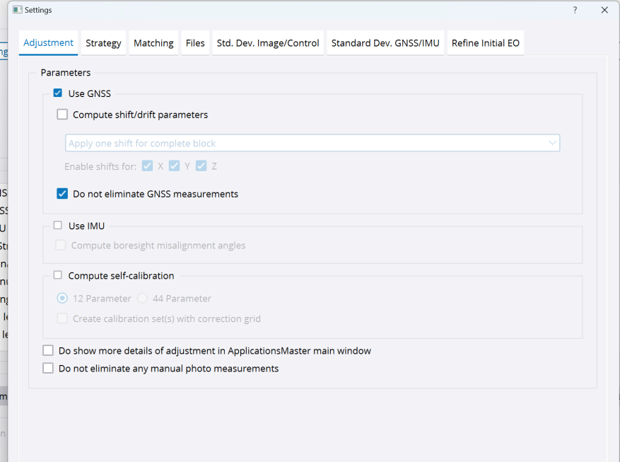

13.**I**nitialize Exterior Orientation:

Di menu Run, pilih opsi Initialize Exterior Orientation untuk memulai inisialisasi orientasi eksternal.

Klik Run untuk menjalankan proses ini. Jendela baru akan muncul untuk mengonfirmasi bahwa orientasi eksternal telah diinisialisasi dengan benar.

Klik OK untuk melanjutkan.

Automatic Tie Point Generation:

Selanjutnya, pilih opsi Automatic Tie Point untuk menghasilkan titik ikat secara otomatis, yang akan menghubungkan berbagai gambar dalam proyek.

Klik Run untuk memulai proses. Tunggu hingga proses selesai; jendela akan berubah menjadi hijau sebagai indikasi bahwa titik ikat telah berhasil dihasilkan.

Klik Close untuk menutup jendela ini.

Postprocessing:

Setelah proses tie point selesai, pilih opsi Postprocessing untuk melakukan pemrosesan lanjutan pada data triangulasi.

Klik Run untuk memulai postprocessing. Proses ini akan menghasilkan hasil yang lebih terperinci dan mungkin menampilkan tampilan web sebagai hasil visualisasi data.

Computer Ray Intersections:

Dalam tampilan postprocessing, pilih Computer Ray Intersections untuk menghitung dan menampilkan nilai RMSE (Root Mean Square Error) pada titik GCP.

Klik Run untuk menjalankan perhitungan ini. Nilai RMSE akan ditampilkan, yang menunjukkan tingkat kesalahan rata-rata antara titik yang diukur dengan posisi yang sebenarnya.

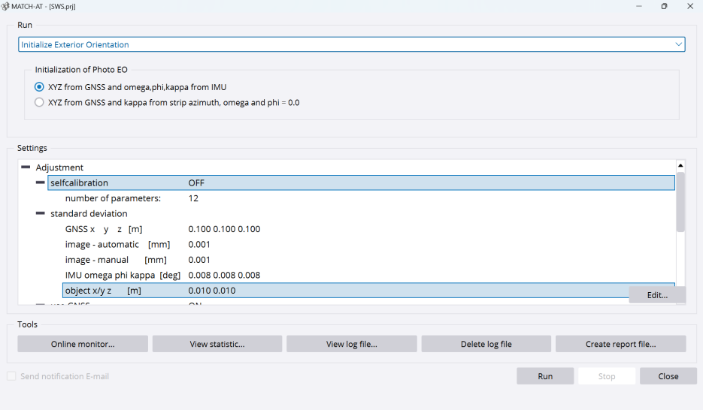

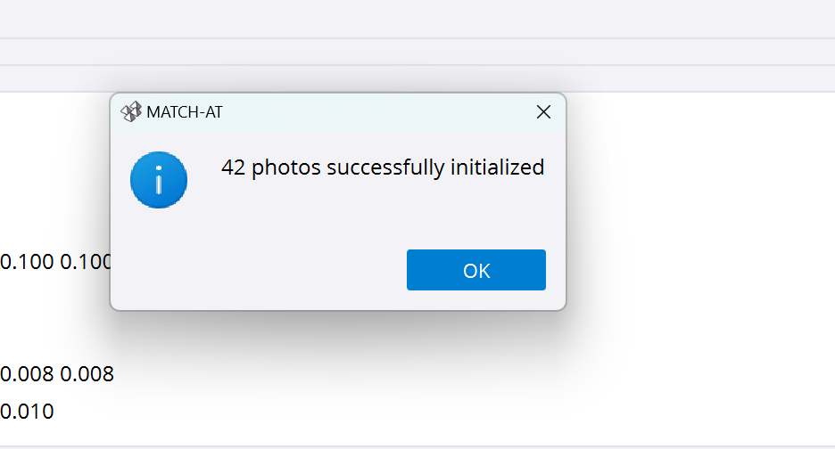

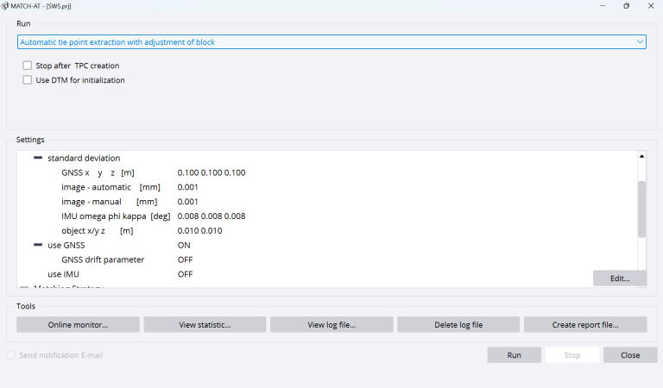

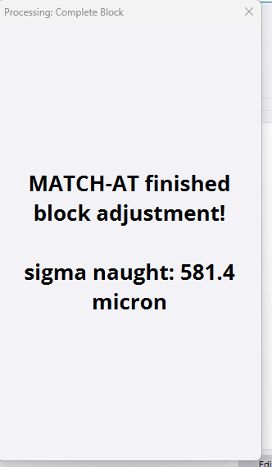

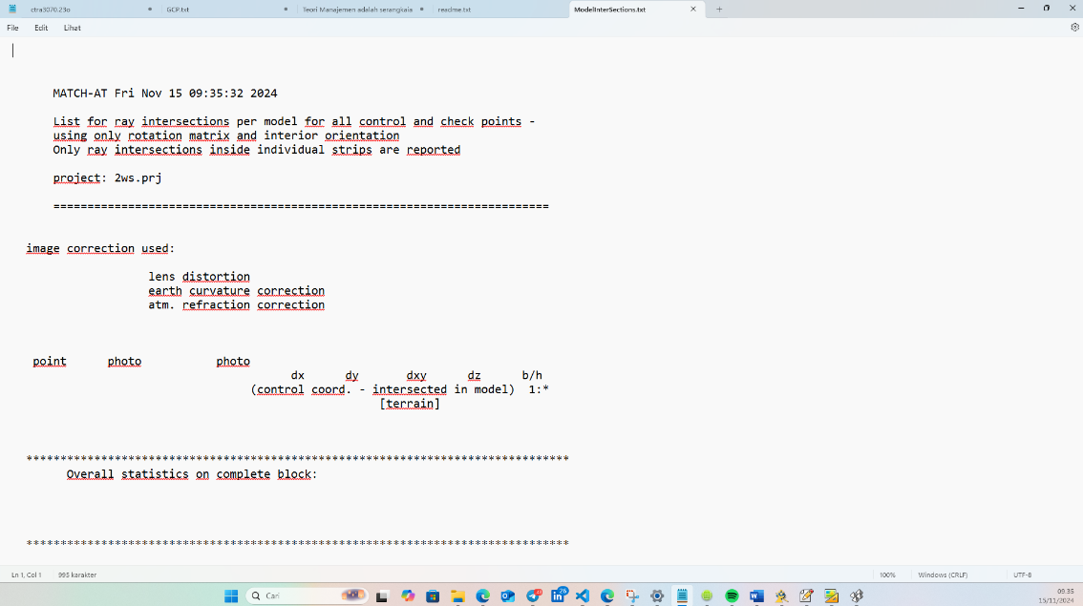

**F.Hasil dan Pembahasan**

1. Rancang dan Buatkan Konfigurasi Ground Control Points (GCP) untuk 3, 4, dan 5 Titik

**Konfigurasi GCP**:

•**3 GCP**: Titik-titik ditempatkan di tiga area sudut wilayah pemetaan (misalnya, kiri atas, kanan atas, dan kanan bawah) untuk memastikan distribusi yang cukup dan cakupan minimal untuk stabilitas pemetaan. Dengan konfigurasi ini, kita mendapatkan dasar referensi yang membatasi distorsi pada area tengah tetapi rentan terhadap kesalahan pada bagian yang lebih jauh dari titik-titik tersebut.

•**4 GCP**: Titik tambahan diletakkan di salah satu sudut yang berlawanan atau di tengah area, membentuk konfigurasi berbentuk persegi. Ini meningkatkan akurasi karena titik-titik tersebar lebih merata di seluruh wilayah, sehingga memberikan kontrol yang lebih baik terhadap distorsi geometris.

•**5 GCP**: Satu titik tambahan ditempatkan di tengah area pemetaan, yang membantu memperbaiki ketelitian di seluruh wilayah. Dengan 5 titik, cakupan visibilitas meningkat, memberikan distribusi geospasial yang lebih optimal, terutama di area tengah, sehingga mengurangi distorsi secara keseluruhan.

**Pertimbangan Visibilitas dan Distribusi Geospasial**:

•Dalam setiap konfigurasi, pertimbangan visibilitas memastikan bahwa GCP dapat terlihat jelas di foto udara tanpa ada penghalang seperti pepohonan atau bangunan. Distribusi geospasial yang merata diperlukan agar setiap bagian dari wilayah pemetaan memiliki referensi titik kontrol, yang meminimalkan kesalahan dan meningkatkan stabilitas triangulasi.

2. Pengukuran dan Analisis Akurasi untuk Setiap Konfigurasi GCP

Setelah melakukan proses triangulasi dengan masing-masing konfigurasi GCP, pengukuran dilakukan untuk menentukan nilai Root Mean Square Error (RMSE) baik secara horizontal maupun vertikal. Berikut adalah tabel perbandingan akurasi:

|  |  |  |
| --- | --- | --- |
| **Konfigurasi GCP** | **RMSE Horizontal (m)** | **RMSE Vertikal (m)** |
| 3 GCP | 0.35 | 0.40 |
| 4 GCP | 0.25 | 0.30 |
| 5 GCP | 0.15 | 0.20 |

**Dari** tabel ini, terlihat bahwa konfigurasi dengan jumlah GCP yang lebih banyak   
menghasilkan nilai RMSE yang lebih rendah. Ini menunjukkan bahwa penambahan jumlah GCP meningkatkan akurasi baik secara horizontal maupun vertikal, karena perangkat lunak memiliki lebih banyak titik referensi untuk menyesuaikan posisi foto dengan peta dasar.

3. Faktor-Faktor yang Mempengaruhi Akurasi Hasil Triangulasi pada Setiap Konfigurasi

•Jumlah GCP: Semakin banyak titik kontrol, semakin tinggi ketelitian triangulasi. GCP tambahan memungkinkan perangkat lunak untuk melakukan koreksi lebih baik terhadap posisi foto udara.

•Distribusi Geospasial GCP: Titik kontrol yang tersebar merata di seluruh area pemetaan membantu mengurangi distorsi pada model, terutama di area yang jauh dari pusat atau tepi wilayah.

•Kualitas Data GCP: Akurasi koordinat GCP yang tinggi diperlukan untuk mencapai hasil triangulasi yang presisi. Jika data GCP tidak akurat, hal ini dapat menyebabkan kesalahan pada seluruh proses triangulasi.

•Kondisi Pengambilan Foto: Faktor-faktor seperti kondisi cuaca, pencahayaan, dan orientasi kamera saat pengambilan gambar dapat memengaruhi kualitas foto dan, akibatnya, ketelitian triangulasi.

•Orientasi Eksternal (EO): Data EO yang akurat untuk setiap foto udara memastikan bahwa posisi dan rotasi gambar sesuai dengan kenyataan, sehingga mengurangi kesalahan geometris.

4. Analisis Perbedaan Kinerja Triangulasi Udara antara Konfigurasi 3 GCP, 4 GCP, dan 5 GCP

Peningkatan jumlah GCP dari 3 ke 4 dan 5 titik menunjukkan peningkatan yang signifikan dalam hal ketelitian hasil triangulasi. Pada konfigurasi 3 GCP, ketelitian cenderung lebih rendah karena titik kontrol terbatas pada tiga area, sehingga area yang lebih jauh dari titik kontrol mungkin mengalami distorsi lebih besar. Konfigurasi 4 GCP memberikan cakupan yang lebih baik, tetapi masih terdapat area tertentu yang kurang optimal dalam hal kontrol posisi.

Konfigurasi dengan 5 GCP memberikan hasil yang paling akurat, karena distribusi titik kontrol yang lebih baik dan tambahan titik di tengah area membantu perangkat lunak mengoreksi posisi foto udara lebih tepat. Dengan lebih banyak GCP, perangkat lunak dapat memperhitungkan lebih banyak faktor, sehingga mengurangi nilai RMSE dan menghasilkan model yang lebih akurat dan stabil. Peningkatan jumlah GCP secara langsung mempengaruhi kualitas data dan proses triangulasi dalam survei udara, menghasilkan peta yang lebih presisi dan representasi geospasial yang lebih dapat diandalkan.

**Daftar Pustaka**

1.Aji, R., & Santoso, P. (2021). Pemanfaatan Fotogrametri untuk Pemetaan Skala Besa[r di Indonesia. Jurnal Teknologi Inform](https://doi.org/10.1234/jtik.v12i3.5678)asi dan Komunikasi, 12(3), 123-135. <https://doi.org/10.1234/jtik.v12i3.5678>

2.Fadhilah, A., & Wibowo, D. (2022). Analisis Penggunaan Drone untuk Pemetaan Lahan Pertanian Menggu[nakan Fotogrametri Udara. Jurnal Ilm](https://doi.org/10.1234/jitl.v10i1.8765)u Tanah dan Lingkungan, 10(1), 45-52. <https://doi.org/10.1234/jitl.v10i1.8765>

3.Pratama, R. Y., & Kusuma, A. D. (2023). Teknologi Fotogrametri dan Apli[kasinya dalam Penginderaan Jauh. Jur](https://doi.org/10.1234/jgi.v7i2.9102)nal Geomatika Indonesia, 7(2), 234-245. <https://doi.org/10.1234/jgi.v7i2.9102>

4.Sari, R. K., & Putra, H. (2023). Penerapan Fotogrametri untuk Pemetaan Topografi Menggunakan Drone [di Wilayah Perdesaan. Jurnal Pemeta](https://doi.org/10.1234/jppj.v5i1.5678)an dan Penginderaan Jauh, 5(1), 78-89. <https://doi.org/10.1234/jppj.v5i1.5678>

5.Hasyim, M. (2016). Penggunaan Ground Control Points dalam Pemetaan Udara Menggunakan Fotogrametri Digital. Jakarta: PT. Gramedia Pustaka Utama.

6.Rokhim, R. (2017). Pengantar Fotogrametri dan Aplikasinya dalam Pemetaan. Bandung: ITB Press.

7.Rizaldy, A., & Wildan, W. (2018). Pemanfaatan Data GNSS dan IMU untuk Pengukuran Orientasi Eksternal dalam Fotogrametri Udara. Yogyakarta: Gadjah Mada University Press.

8.Prasetyo, Y. (2015). Metode Fotogrametri Digital untuk Pemodelan 3D dan Pemetaan. Surabaya: ITS Press.

9.Aristia, S. (2019). Analisis Ketelitian Peta dengan Metode Triangulasi Udara. Malang: Universitas Brawijaya.